一、请你帮助兔和小熊，找回自己的游泳圈。
1、请你帮助兔和小熊，找回自己的游泳圈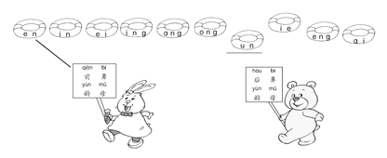
兔子________ 小熊________
二、分一分，合一合
2、分一分，合一合
zhāng→________—________ ch—u—ān→________
jiōng→________—i—________ b—ié→________
jūn→________—________ j—i—ā→________
三、看图写字
3、看图写字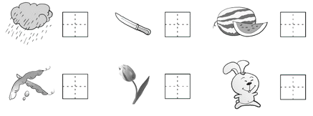
四、照样子，给汉字娃娃找朋友，并写在气球里
4、照样子，给汉字娃娃找朋友，并写在气球里。
雨 红 水 车 春 羊 花 东 光 开 方 皮
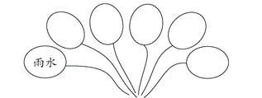
五、读一读，连一连
5、读一读，连一连
雨点 圆圆
红日 沙沙
船儿 青青
小草 弯弯
6、读一读，连一连
一头 小兔
一个 雪花
一片 黄牛
一只 学生
六、写出意思相反的词
7、写出意思相反的词
来—________ 关—________ 左—________ 前—________
大—________ 上—________ 分—________ 西—________
七、用下面的字组合成新字
8、用下面的字组合成新字
八 日 禾 田 十 力
口 女 乃 刀 几 木
________ ________ ________ ________ ________ ________
八、比一比，组词语
9、比一比，组词语
干________ 汗________ 万________
土________ 江________ 方________
妈________ 车________ 来________
奶________ 东________ 采________
九、把词语组成句子写下来，并加上标点符号
10、把词语组成句子写下来，并加上标点符号
(1)开车 东方 爸爸 去
________
(2)山上 去 小平 采花
________
十、根据课文内容填空
11、根据课文内容填空
(1)锄禾日________，汗滴禾________。
谁知盘________，粒粒皆辛苦。
(2)________点，沙沙沙，
落在________园里，
________乐得张嘴巴。
十一、看图填空
12、看图填空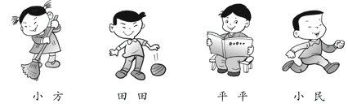
夸夸我的小伙伴
我有很多小伙伴，________会扫地，________会拍皮球，________爱读书，________喜欢跑步。

答案解析部分
一、请你帮助兔和小熊，找回自己的游泳圈。
1、【答案】en；in；un；ing；ang；ong；eng
【考点】拼音
【解析】
二、分一分，合一合
2、【答案】zh；āng；chuān；j；ōng；bié；j；ūn；jiā
【考点】拼音
【解析】
三、看图写字
3、【答案】云；刀；瓜；豆；花；兔
【考点】语言表达
【解析】
四、照样子，给汉字娃娃找朋友，并写在气球里
4、【答案】红花；水车；羊皮；东方；开车；春光
【考点】语言表达
【解析】
五、读一读，连一连
5、【答案】雨点沙沙；红日圆圆；船儿弯弯；小草青青
【考点】语言表达
【解析】
6、【答案】一头黄牛；一个学生；一片雪花；一只小兔
【考点】语言表达
【解析】
六、写出意思相反的词
7、【答案】去；开；右；后；小；下；合；东
【考点】字义
【解析】
七、用下面的字组合成新字
8、【答案】分；机；奶；早；和；男
【考点】字形
【解析】
八、比一比，组词语
9、【答案】干净；汗水；一万；土地；江河；东方；妈妈；开车；来去；奶奶；东方；采花
【考点】字形，字义
【解析】
九、把词语组成句子写下来，并加上标点符号
10、【答案】（1）爸爸开车去东方。
（2）小平去山上采花。
【考点】句式衔接
【解析】
十、根据课文内容填空
11、【答案】（1）当午；下土；中餐
（2）小雨；花；花儿
【考点】课文内容理解
【解析】
十一、看图填空
12、【答案】小方；田田；平平；小民
【考点】语言表达
【解析】

